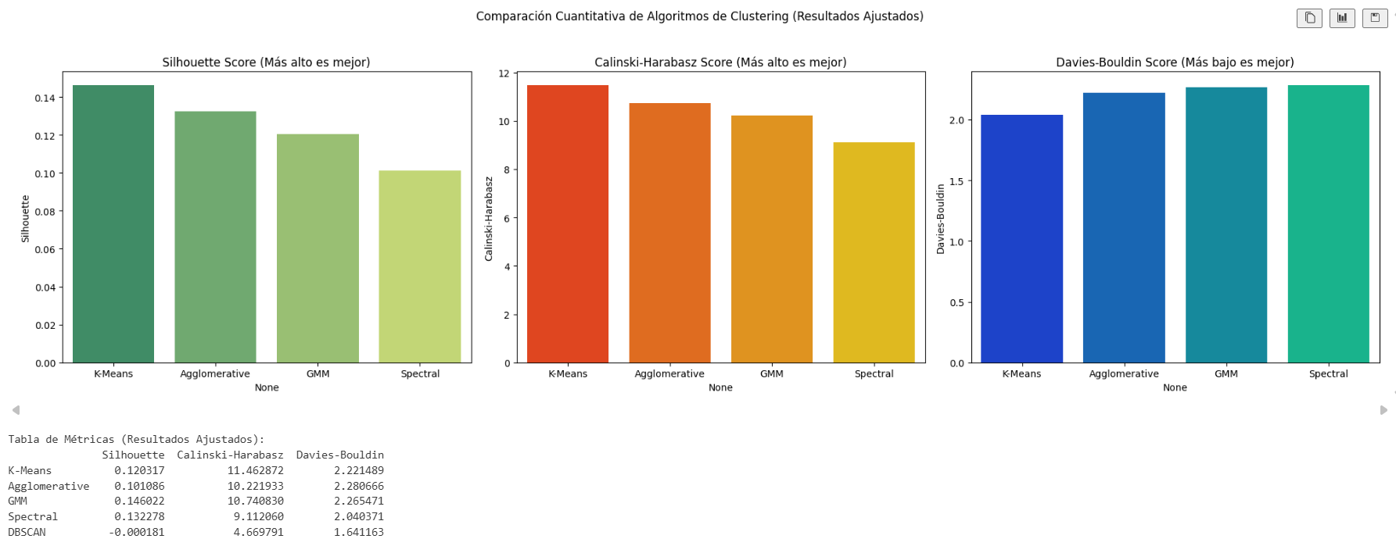

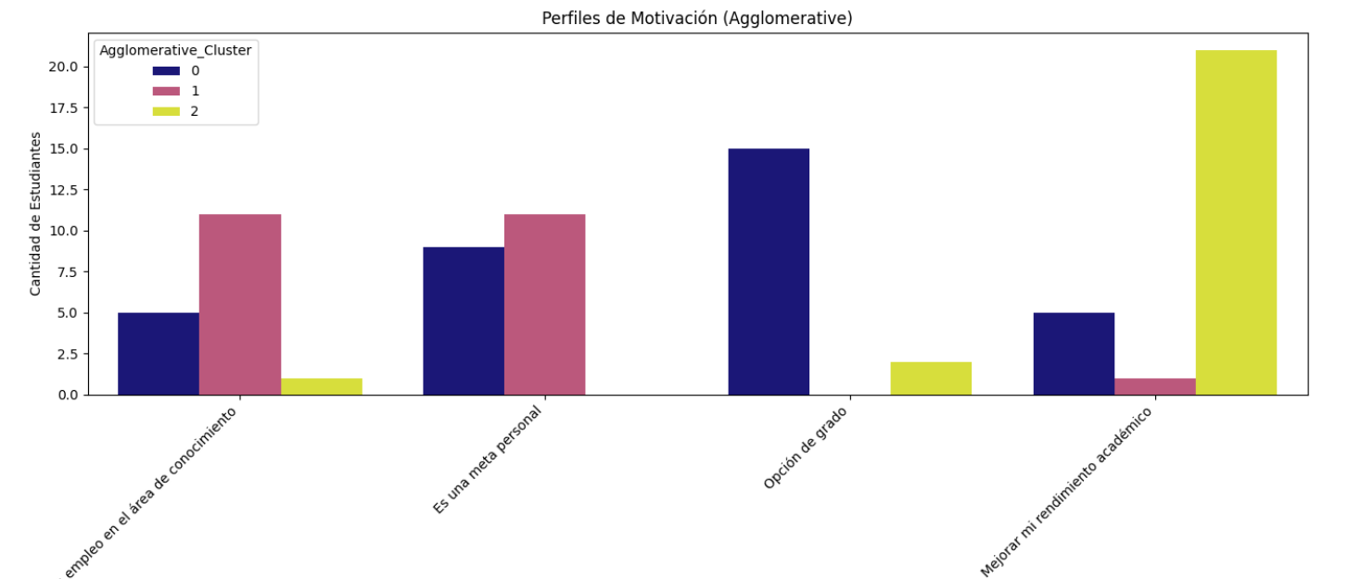
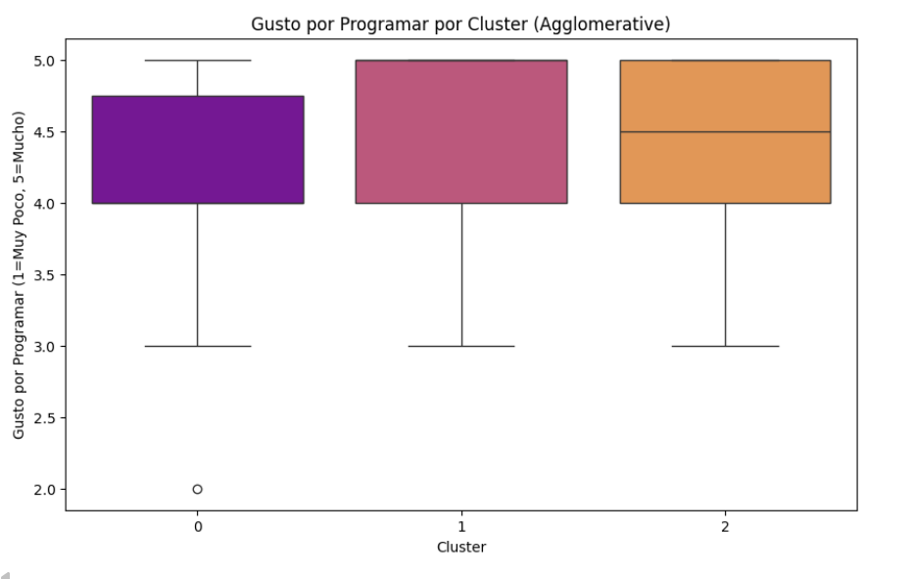
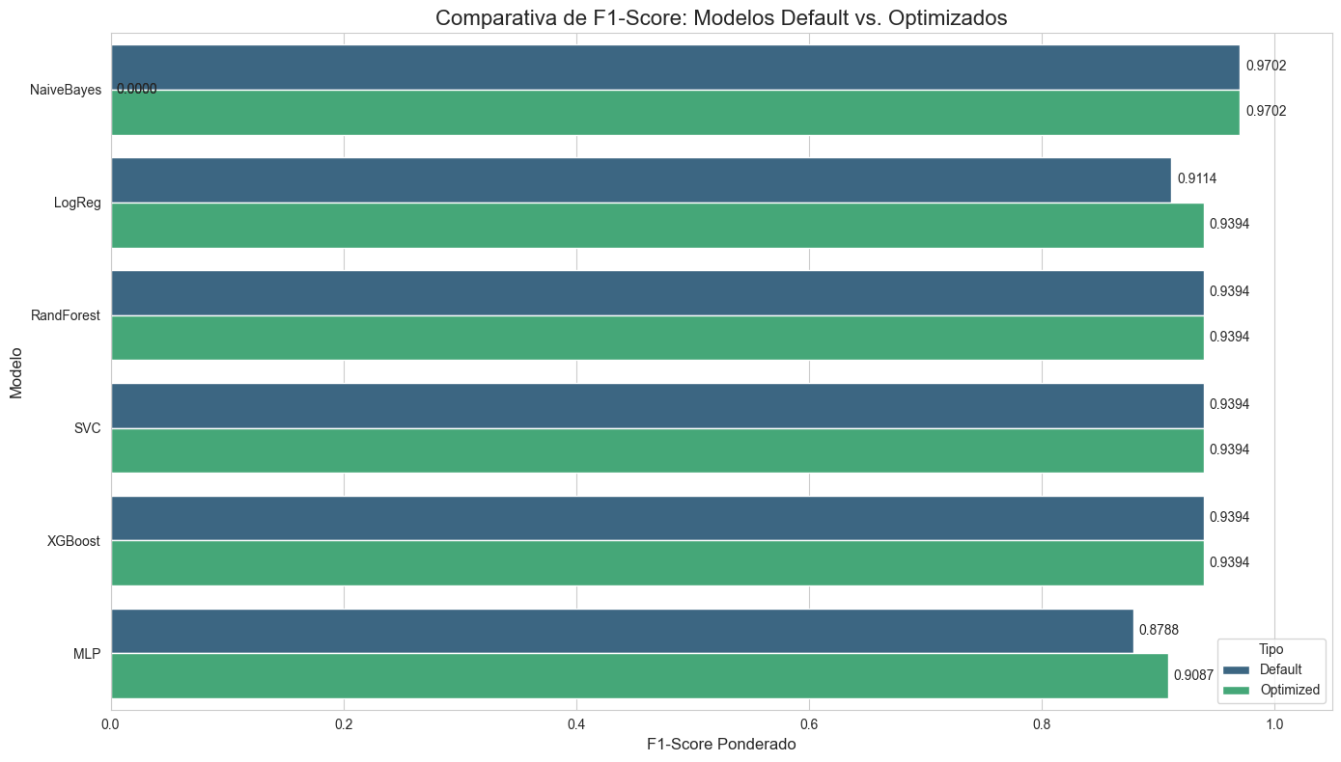
--- Top 10 Características más Importantes ---
Feature Importance
11 Q30_Obtener un empleo en el área de conocimiento 0.557230
0 Q5 0.365239
10 Q30_Mejorar mi rendimiento académico 0.021005
3 Q8 0.020097
2 Q7 0.018172
1 Q6 0.006959
8 Q10_Especializarme en algún área del conocimiento 0.005534
14 Q31_Desarrollo frontend 0.003882
5 Q23 0.001790
4 Q9 0.000092
Opción 1: Enfoque en la Personalización de la Experiencia
Pregunta de Investigación: Considerando que el análisis de datos revela la existencia de al menos tres perfiles estudiantiles distintos dentro del semillero MAMBA, caracterizados por sus diferentes combinaciones de motivación profesional y rendimiento académico, ¿cómo se puede implementar el modelo de clasificación predictiva en el proceso de admisión para diseñar y asignar "rutas de desarrollo" personalizadas (proyectos, mentorías, capacitaciones) que se alineen directamente con las expectativas y necesidades de cada perfil, con el fin de aumentar su satisfacción y tasa de permanencia?
- Por qué es valiosa: Esta pregunta transforma el semillero de un programa "talla única" a una experiencia adaptativa. No solo identifica los grupos, sino que propone usar la predicción para actuar desde el día uno, asegurando que un estudiante enfocado en el empleo reciba mentoría de carrera, mientras que uno enfocado en la investigación sea asignado a proyectos de I+D, optimizando así el viaje de cada miembro.

Opción 2: Enfoque en la Gestión Estratégica del Talento
Pregunta de Investigación: Dado que el clustering identifica perfiles de estudiantes con dinámicas potencialmente diferentes en cuanto a su contribución y proactividad, ¿de qué manera el modelo de clasificación puede ser utilizado como una herramienta estratégica para la coordinación del semillero, permitiendo anticipar la composición de los equipos de proyecto, balancear las habilidades y motivaciones, y asignar recursos de apoyo de manera proactiva para maximizar la productividad y la cohesión grupal?
- Por qué es valiosa: Esta pregunta se enfoca en la eficiencia y la gestión de equipos. Reconoce que los perfiles no solo son diferentes, sino que interactúan de manera distinta. Usar la clasificación permitiría a los líderes del semillero formar equipos más equilibrados (ej. un "pragmático" con un "investigador"), prever qué perfiles necesitarán más seguimiento y, en última instancia, mejorar la tasa de éxito de los proyectos internos.

¿Cómo diseñar un sistema de asignación para nuevos miembros en el semillero MAMBA, basado en un perfilado inteligente, que mejore su satisfacción y ruta de formación?
Estilos y ritmo de aprendizaje.

1. Problema de Investigación
Actualmente, el proceso de admisión y asignación de nuevos miembros en el semillero de investigación MAMBA se basa en métodos tradicionales que no logran capturar la diversidad de perfiles, motivaciones y expectativas de los aspirantes. Esta aproximación "talla única" genera un desajuste entre las actividades que el semillero ofrece y lo que los estudiantes realmente buscan, resultando en una baja satisfacción, falta de compromiso en los proyectos y, potencialmente, una alta tasa de deserción. El semillero carece de un mecanismo sistemático y basado en datos para identificar el perfil de cada nuevo miembro y asignarlo a una trayectoria que potencie su desarrollo y asegure su permanencia.

2. Justificación
El análisis preliminar de datos, mediante técnicas de clustering y clasificación, ha revelado una realidad incuestionable: los estudiantes del semillero no son un grupo homogéneo. Existen al menos tres perfiles distintos y medibles, definidos principalmente por la interacción entre su motivación profesional (impulsada por la empleabilidad) y su rendimiento académico previo. Ignorar esta diversidad es un desperdicio de talento y recursos.

Este proyecto se justifica porque propone una solución directa a este problema. Al implementar un sistema de "perfilado inteligente", el semillero MAMBA puede:

Para el Estudiante: Ofrecer una experiencia personalizada y enriquecedora desde el primer día, alineando sus expectativas con una ruta de formación clara, lo que incrementa su motivación y satisfacción.
Para el Semillero: Aumentar la tasa de retención, mejorar la dinámica y el éxito de los equipos de proyecto, y optimizar la asignación de recursos valiosos como el tiempo de los mentores.
La innovación de este enfoque radica en el uso de modelos de machine learning para transformar un proceso administrativo (admisión) en una herramienta estratégica de gestión del talento.

3. Objetivo General
Diseñar un sistema de asignación para los nuevos miembros del semillero MAMBA, basado en un modelo de perfilado inteligente (clustering y clasificación), que permita personalizar las rutas de formación para mejorar la satisfacción y la tasa de permanencia estudiantil.

4. Objetivos Específicos
Caracterizar los perfiles estudiantiles existentes en el semillero MAMBA, definiendo sus atributos clave a partir de sus motivaciones, rendimiento académico y áreas de interés técnico, utilizando los resultados del análisis de clustering.
Desarrollar y validar un modelo de clasificación predictivo que asigne automáticamente a los nuevos aspirantes a uno de los perfiles caracterizados, basándose en las respuestas de su formulario de ingreso.
Diseñar un portafolio de "Rutas de Formación" personalizadas y asociadas a cada perfil, detallando los tipos de proyectos, mentorías y actividades recomendadas para maximizar el desarrollo del estudiante.
5. La Solución Propuesta: Sistema de Asignación Inteligente (SAI)
La solución es la implementación de un sistema que integra el modelo predictivo en el flujo de admisión del semillero. El proceso funcionaría de la siguiente manera:

Captura de Datos: El aspirante completa el formulario de ingreso digital (el mismo que generó los datos para este análisis).
Perfilado Automático: Los datos del formulario se procesan en tiempo real por el modelo de clasificación entrenado. El modelo arroja como resultado el perfil más probable del estudiante.
Asignación a Ruta Personalizada: Basado en el perfil predicho, el sistema recomienda una ruta de formación específica.
Las Rutas de Formación (basadas en los perfiles encontrados):

Perfil 1: El Profesional Pragmático
Identificado por: Alta motivación por la empleabilidad (Q30).
Ruta de Formación Asignada: "Ruta Aceleradora de Carrera".
Proyectos: Enfocados en desarrollo de portafolio, con tecnologías de alta demanda.
Mentoría: Asignación de mentores con experiencia en la industria.
Actividades: Talleres de preparación para entrevistas técnicas, creación de perfiles profesionales (LinkedIn, GitHub) y networking con empresas.
Perfil 2: El Académico de Alto Rendimiento
Identificado por: Excelente rendimiento académico previo (Q5).
Ruta de Formación Asignada: "Ruta de Investigación y Profundización".
Proyectos: Vinculación a proyectos de investigación formal, con potencial de publicación.
Mentoría: Asignación de mentores académicos o estudiantes de posgrado.
Actividades: Seminarios de lectura de artículos científicos, talleres de escritura académica y preparación para estudios de maestría o doctorado.
Perfil 3: El Explorador en Desarrollo
Identificado por: Motivaciones diversas (mejorar rendimiento, especializarse) y rendimiento académico promedio.
Ruta de Formación Asignada: "Ruta de Descubrimiento y Fundamentos".
Proyectos: Rotación por 2-3 proyectos de diferentes áreas (ej. IA, frontend, datos) en su primer semestre.
Mentoría: Seguimiento cercano con un mentor asignado para definir metas a mediano plazo.
Actividades: Cursos nivelatorios en programación y estadística, participación en todos los talleres generales del semillero para encontrar su área de interés.

Modelo de Machine Learning para la Caracterización y Asignación Inteligente de Estudiantes en el Semillero de Investigación MAMBA.
Diseño de un Sistema de Asignación Personalizado para Estudiantes del Semillero MAMBA mediante un Modelo Predictivo de Perfiles.
Aplicación de Técnicas de Clustering y Clasificación para la Optimización del Proceso de Admisión en un Semillero de Investigación.

